

Autora:
MARCIA BUCHI DO NASCIMENTO

HTML AVANÇADO

SUMARIO

1.  2.  3.  4.  5.  6.  7.  8.  9.  10.  11.  12. | Apresentação  Curso On-Line  Introdução  Tabelas  Formulário  Frame  Âncora Nominada  Folha de Estilo  Adicionando Música  Adicionando Texto Animado(MARQUEE)  Caracteres Especiais  Dicas Importantes | 3  3  4  5  10  15  20  21  22  23  24  25

1 - APRESENTAÇÃO:

Esta apostila foi cuidadosamente elaborada pelo Portal E-Learning www.cadex.com.br e é parte didático do curso http://www2.cadex.com.br/html.htm. Material exclusivo com finalidade de auxiliar o usuário sobre a forma de consulta e acompanhamento do curso On-Line E-CADEX. O CADEX, tentou abranger o máximo de aproveitamento sobre todo o assunto relacionado ao HTML.
Toda informação referente ao conteúdo desta apostila é de inteira responsabilidade da autora e administradora do curso. A reprodução do material e circulação será permitida desde que citados a fontes e o nome da Autora.

O curso On-Line foi desenvolvido em 02 (dois) Módulos com objetivos de levar maiores conhecimentos e aprendizado a aqueles que querem iniciar a criação de Sites através desta linguagem de marcação de hipertexto.

2. – CURSO ON-LINE:

O que é:

HTML - Hypertext Markup Languagem – Linguagem de Marcação de Hipertexto. É a linguagem utilizada na criação de páginas Web (World Wide Web) é uma linguagem simples e acessível porque não há necessidade de ser traduzida para a linguagem de computador como em outras linguagens de programas do tipo: Delphi, Clipper e etc... pois os próprios browser (Netscape ou Internet Explorer) executam os comandos contidos nos arquivos.

Público alvo:

O curso foi desenvolvido para auxiliar o usuário a conhecer a linguagem HTML. Através de temas que serão abordados em ordem cronológica. Este curso tem como objetivo levar aos principiantes em HTML conhecimentos teóricos e práticos para realização da construção de páginas Web e assim proporcionando ao usuário conhecimento e aperfeiçoamento e com o conhecimento adquirido aqui, ele estará apto para criar e inovar páginas Web.

Duração do Curso:

Um dos benefícios de se utilizar o Portal e-learning (O CADEX) é quanto ao tempo de duração do curso, onde cada Membro encarrega-se de se programar conforme sua disponibilidade de tempo e horas nos estudos e realizar os exercícios propostos pelo Curso. Lembrando-se que o aperfeiçoamento dependerá da disponibilidade de horas e pela dedicação de cada aluno.

Programa:

HTML BÁSICO 1ª ETAPA: Tem como finalidade introduzir a inicialização do conhecimento HTML, trazendo a familiarização com os comandos e as principais características do uso habitual dos comandos simples como: formatação de texto, colocação de imagens, links e etc.

HTML AVANÇADO 2ª ETAPA: Introdução de comandos mais avançados para a realização de páginas WEB como: tabelas, frames, som e etc.

Como funciona:

As aulas estão disponíveis on-line de forma gradativamente para membros cadastrados no www.cadex.com.br. Cada aluno poderá programar o melhor horário para estudar e realizar os exercícios, propostos ao longo do curso. Os alunos que possuem algum conhecimento de HTML poderão pular o cronograma de ensino, mais sempre respeitando os trabalhos a serem entregues no final do curso para avaliação final do que desempenhou.
Os Alunos poderão tirar as suas dúvidas enviando suas perguntas através do e-mail do mabuc@cadex.com.br.
O Grupo poderá participar e interagir com outros membros e com profissionais da área através de nosso fórum no http://www.cadex.com.br/forum/index.php enviando suas mensagens de duvidas e dicas para o fórum, onde diariamente estaremos verificando e respondendo todas as mensagens.
No final do treinamento os alunos poderão disponibilizar seus trabalhos realizados, em nosso MURAL e a Certificação do conceito de reconhecimento virtual é concedido através de uma avaliação feita através dos trabalhos realizados do inicio até o fim do curso, avaliando cada aluno em suas atitudes individuais e em comparação as atitudes do coletivo. Ao termino do conteúdo avaliado o aluno é submetido a uma avaliação final para comprovar a avaliação do desempenho dele ao logo de toda a trajetória do curso.

3. – INTRODUÇÃO:

Os documentos em HTML são como arquivos ASCIL comuns, que podem ser editados em: vi, emacs, textedit, notepad ou qualquer outro editor simples.
Para editarmos os comandos HTML utilizaremos o bloco de notas que possui no próprio Windows. Todo documento HTML comandos também chamados de TAGs são apresentados entre parênteses angulares <..> inicio e </..>fim.
Os comandos não são sensíveis a caixa, ou seja, tanto faz escrever: <HTML>, <HTml> < html>, <Html>.
É importante (para fins de organização) que as TAGs sejam sempre fechadas do último para o primeiro desde modo: <head><title>documento </title></head>.

4. – TABELAS:

Podemos através da tabela organizar textos e imagens de maneira harmoniosa.As tabelas implementam um conceito importante de layout. Podem conter qualquer tipo de formatação como: textos, imagens, listas e etc...
A tabela é representada pelas TAGs <table> e </table> e possui os seguintes atributos:

border="valor" : Define a largura da borda (contorno).
cellspacing=”valor” : Define o espaço horizontal entre as células.
cellpadding=”valor” : Define o espaço vertical entre as células.
width="valor" : Define a largura da tabela em pixels ou em porcentagem.
height="valor" : Define a altura da tabela em pixels ou em porcentagem.
bgcolor="#cor" : Define a cor de fundo da tabela.
bordercolor=”#cor” : Define a cor da borda.
background=”nomedaimagem.jpg” : Define uma imagem de fundo.

A tabela possui alguns comandos que são:

<caption> e </caption> : Define o título da tabela.
<tr> e </tr> : Define uma linha da tabela.
<th> e </th> : Define um cabeçalho da tabela.
<td> e </td> : Define a coluna de dados.

Exemplo 1:

<table border="5" bordercolor="#ff0000" cellspacing="12" cellpadding="7" width="150" height="50" bgcolor="#6666ff"<tr><td>primeira coluna</td><td>segunda coluna</td><td>terceira coluna</td></tr><tr>
<td>primeira linha</td><td>primeira linha</td><td>primeira
linha</td></table><br>

Exemplo 2:

<table border="1" bordercolor="#6666ff" cellspacing="0" cellpadding="0" width="300" height="100" background="img01.jpg" <tr><td>primeira coluna</td><td>segunda coluna</td><td>terceira coluna</td></tr>
<tr><td>primeira linha</td><td>primeira linha</td><td>primeira linha</td></table><br>

Exemplo 3:

<table border="1" cellspacing="1" cellpadding="1" width="500" height="100"><caption>Título da tabela</caption>
<tr><th>Cabeçalho da tabela</th><th>Cabeçalho da tabela</th><th>Cabeçalho da tabela</th></tr>
<tr><td>primeira linha</td><td>primeira linha</td><td>primeira linha</td></tr>
<tr><td>segunda linha</td><td>segunda linha</td><td>segunda linha</td></tr></table><br><br>

Veja como ficaram estas tabelas:

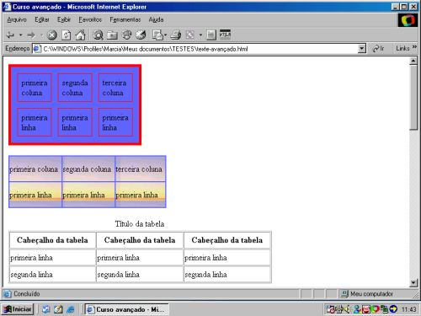

Seguindo estes mesmos exemplos, vamos eliminar as bordas colocando o valor “0” em cada um desses mesmos exemplos.

Veja como estas mesmas tabelas ficaram:

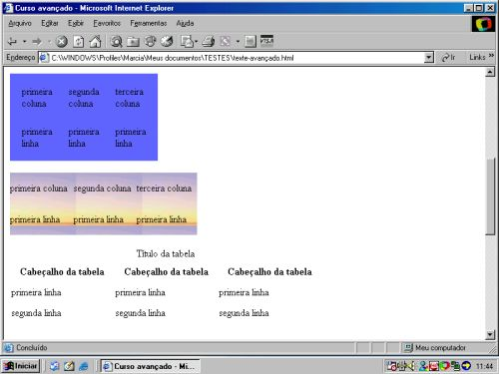

Podemos alinhar o texto dentro das células utilizando os seguintes atributos.

Align=”left” : Alinha o texto à esquerda.
Align=”right” : Alinha o texto à direita.
Align=”center” : Alinha o texto ao centro.
Valign=”top” : Alinha o texto no topo da célula.
Valign=”middle” : Alinha o texto no meio da célula.
Valign=”bottom” : Alinha o texto na parte inferior da célula.

OBS: Se for definido o alinhamento na TAG <tr> não haverá necessidade de alinha-lo nas TAGs <th> e <td>.

Exemplo:

<table border="1" width="600" height="150">
<tr><td>Alinhamento padrão</td>
<td align="center" valign="top”">Alinhamento ao centro e no topo</td>
<td align="left" valign="middle">Alinhamento à esquerda no meio da célula</td>
<td align="right" valign=”bottom”>Alinhamento à direita e na parte inferior da célula</td>
</tr></table><br>

Para englobarmos colunas e linhas (mesclar) utilizamos os seguintes atributos:

Colspan: Mesclam as colunas.
Rowspan: Mesclam as linhas.

Exemplo:

<table border="1">
<tr><td colspan=2>Mesclando primeira e segunda coluna</td></tr>
<tr><td>primeira linha</td><td>primeira linha</td></tr>
<tr><td>segunda linha</td><td>segunda linha</td></tr>
<tr><td rowspan=3>Mesclando três linhas<td>uma linha</td></tr>
<tr><td>duas linhas</td></tr>
<tr><td>três linhas</td></tr>
</table>

Como foi dito anteriormente podemos utilizar qualquer formatação dentro da célula, utilizando as TAGs e os atributos correspondentes. Vamos adicionar uma imagem na tabela.

Exemplo:

<table border=3 width=100 height=100>

<tr align="center"><td><img src="img02.jpg">

</td></tr></table>

Vamos agora adicionar uma lista dentro da célula

Exemplo:

<table border=”1”><tr>
<td>Adicionando uma lista dentro da célula
<ul><li>primeiro item
<li>segundo item
<li>terceiro item
</ul></td></table>

Veja como ficaram estes exemplos acima:

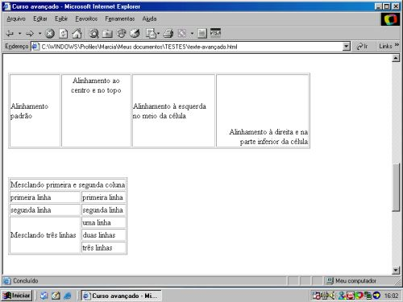

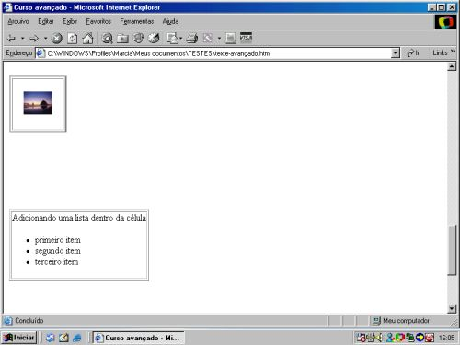

5. – FORMULÁRIO:
Um formulário tem como finalidade de interação entre o usuário e o servidor ao qual são transmitidas informações para o proprietário da página. É possível criar áreas para entrada de texto, fazer pesquisas, páginas cujo formato dependem de uma opção escolhida pelo usuário.
A tag correspondente é <form> e </form> que determinam o início e o fim de um formulário.

Outros comandos são:

<textarea></textarea> - Define uma caixa de texto.

Seus atributos são:

Name=”nome” – Define o nome dos dados.
Rows=”valor” – Define quantas linhas terá a caixa de texto.
Cols=”valor” – Define quantas colunas terá a caixa de texto.
Value=”texto” – Define qual o texto que será enviado.

Exemplo:

<form>
<textarea name=”Area_de_texto” rows=4 cols=40 value=”Comentarios”>Texto padrão</textarea>
</form>

<select></select> - Define uma lista de opção.

Antes da tag </form> digite mais este exemplo:

<select>
<option select>Escolher um item</option>
<option>primeiro item</option>
<option>segundo item</option>
<option>terceiro item</option></select>

Passe o mouse sobre a imagem abaixo e veja como ficaram estes exemplos.
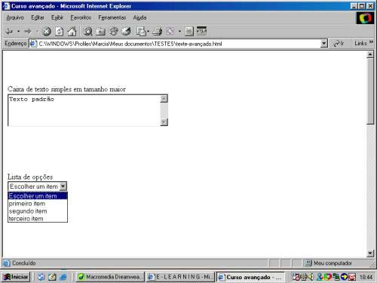
Pode ser colocada uma alternativa pré-escolhida usando selected

Antes da tag </form> digite este exemplo:

<select name=”escolhido”>
<option>primeiro item</option>
<option>segundo item</option>
<option selected>terceiro item</option></select>

<inputs> - Define botões e caixas de seleção.

Atributos

Type=”text” – Caixa de texto simples.
Type=”password” – Dados confidências.

No “text” e no “password” podem ser usados os seguintes atributos:

Name – Define o nome dos dados.
Size – Define o tamanho do campo.
Maxlength – Define o máximo de caracteres.

Antes da tag </form> digite mais este exemplo.

<input type=”text” name=”nome”size=”15” maxlength=”35”><br>
<input type=”password” name=”senha” size=”10” maxlength=”6”>

Passe o mouse sobre a imagem abaixo e veja como ficaram os exemplos acima.
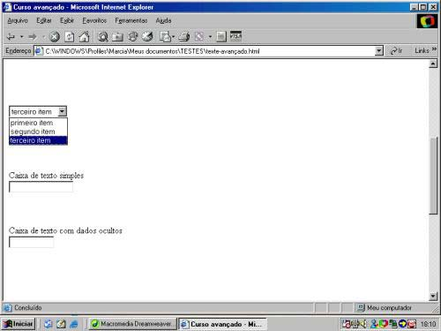

Type=”checkbox” – Permite selecionar várias opções.

Atributos

Name – Define o nome de dados.
Value – Define o valor a ser retornado para o nome escolhido.

Antes da tag </form> digite mais este exemplo:

<input type=”checkbox”name”=opção”value=”primeira escolha”>primeira<br>
<input type=”checkbox”name”=opção”value=”segunda escolha”>segunda<br>
<input type=”checkbox”name”=opção”value=”terceira escolha”>terceira<br>

type=checked – Marca uma escolha inicial, ou seja, se o usuário não escolher a opção, o formulário irá considerar a alternativa pré escolhida.

Antes da tag </form> digite mais este exemplo:

<input type=”checkbox” name=”opção”value=”primeira escolha”>primeira<br>
<input type=”checkbox” name=”opção”value=”segunda” checked>segunda</checked><br>
<input type=”checkbox” name=”opção”value=”terceira escolha”>terceira<br>

type=”radio” – Permite selecionar apenas uma opção.

Atributos

Name – Define o nome de dados.
Value – Define o valor a ser retornada para o nome escolhido.

Antes da tag </form> digite mais este exemplo.

<input type=”radio” name=”resposta” value=”sim”>sim<br>
<input type=”radio” name=”resposta” value=”não”>não<br>

type=”submit” – Processa os dados do formulário.

Atributos

Value – Define o nome que aparecerá mo botão.

Antes da tag </form> digite mais este exemplo.

<input type=”submit” value=”enviar”>

type=”reset” – Limpa os dados do formulário.

Atributo

Value – Define o nome que aparecerá no botão.

Antes da tag </form> digite mais este exemplo.

<input type=”reset” value=”Limpar”>

Veja como ficaram estes exemplos:

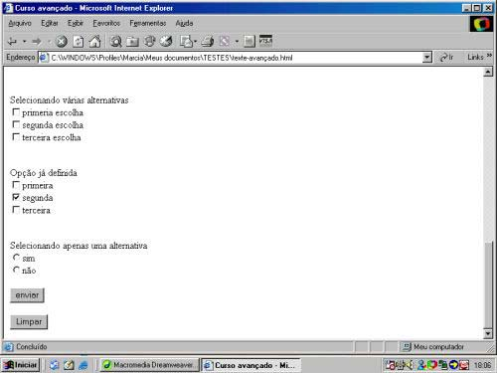
Cada marcação de entrada em um formulário tem a opção “NAME” associada, de tal forma que o script saiba qual o nome, isto é como chamar cada valor digitado. Certamente você pode definir mais de um campo de entrada textual ou menu dentro de um formulário, mas certifique-se de que cada um possui um nome diferente.
OBS: Utilize sublinhado ao valor informado em “NAME” em vez de espaços em branco, para não gerar problemas no servidor na decodificação dos valores informados (exemplo: name=”opiniao_do_usuario”)

Existem dois métodos: “GET” e “POST” para enviar a informação do formulário para o servidor.

METHOD=”GET” – Este método envia toda sua informação ao final da URL ativada, pois a maioria dos documentos HTML são recuperados a partir da requisição de uma única URL ao servidor.
METHOD= “POST” – Este método transmite toda a informação fornecida, via formulário, imediatamente após a URL ativada, ou seja, quando o servidor recebe uma ativação de um formulário utilizando POST, ele sabe que precisa continuar “ouvindo” para obter a informação. Este é o melhor método.
Utilizando a marcação ACTION, você estará indicando para onde o formulário deve enviar as informações. Esta URL em geral aponta para um script CGI que irá receber e decodificar os resultados. Lembre-se que se você está referenciando um script que reside no mesmo servidor do formulário, você não precisa incluir a URL completa.
Neste exemplo abaixo as informações estão sendo enviadas para um script local chamado: post-query no diretório: /cgi-bin do servidor.
Exemplo:
<form METHOD=”Post” ACTION=”/cgi-bin/post-query”>
Neste outro exemplo abaixo as informações estão sendo enviadas para o endereço de correio eletrônico.
<form METHOD=”Post” ACTION=mailto:nomedoemail@provedor.com.br”>

6. – FRAME:
Os frames são divisões da tela do browser, ou seja, mais de uma página em uma só tela. Para se criar uma página com 2 frames será necessário 3 páginas, sendo uma para cada frame e outra para a página principal que terá as informações destes frames dentro dela e somente nesta página será utilizado as tags referentes ao FRAME. Esta página principal deverá ser salva como: index.html.
A TAG correspondente é < frame> e </frame>utilizada antes da TAG <body>.

Outros comandos:
<frameset></frameset> - Define a divisão da página e quadros, onde o atributo cols divide em colunas (são definidas da esquerda para a direita) e rows divide em linhas.
Dentro da formatação da frameset temos os frames src que são referências às páginas que serão mostradas no frame definido.
Também tem noframe, utilizado para informar ao usuário que utilizam antigos browser (anteriores ao Netscape 2.0) que a página contém frames, mas que não as conseguem visualizar.
Abaixo daremos alguns exemplos para que você tenha a noção de como ficariam suas páginas com as frames, mas antes disto, crie 5 páginas simples mudando apenas a cor de fundo e salvando-as como: pagina1.html; pagina2.html; pagina3.html; pagina4.html e pagina5.html.
Exemplo:
<html>
<head>
<title>Página 01</title>
</head>
<body bgcolor="#FFFFCC">
</body>
</html>
Como montar os frames em colunas.
Exemplo:
<html>
<head>
<title>Exemplo de Frame </title>
</head>
<frameset cols=”20 % , 80 %”>
<frame src=”pagina1.html”>
<frame src=”pagina2.html”NAME=principal>
<noframe>
</noframe>
</frameset>
<body>
</body>
</html>
Salve esta página como: index.html
Veja como ficaria sua página:
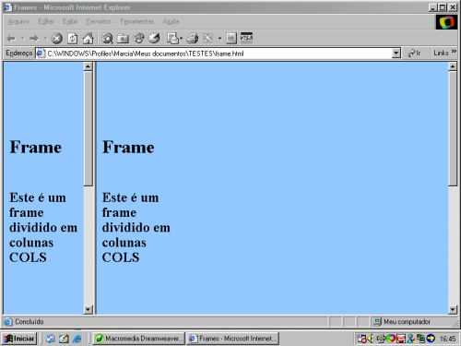

Criado este frame você pode criar outro frame em linha. Faça as seguintes alterações que estão grifadas em vermelho
Exemplo:
<html>
<head>
<title>Exemplo de Frame </title>
</head>
<frameset cols=”20%, 80%”>
<frame src=”pagina1.html”>
<frameset rows=”20%,80%”>
<frame src=”pagina3.html”>
<frame src=”pagina2.html” NAME=principal>
<noframe>
</noframe>
</frameset>
</frameset>
<body>
</body>
</html>

Veja como ficaria sua página:
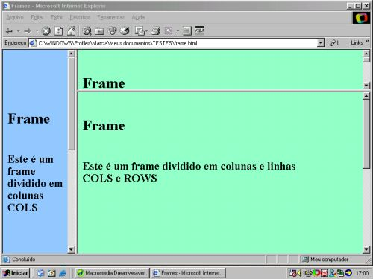

Como montar os frames em linhas:
Exemplo:
<html>
<head>
<title>Exemplo de Frame </title>
</head>
<frameset rows=”20%,80%”>
<frame src=”pagina1.html”>
<frame src=”pagina2.html” NAME=principal>
<noframe>
</noframe>
</frameset>
<body>
</body>
</html>

Veja como ficaria sua página:
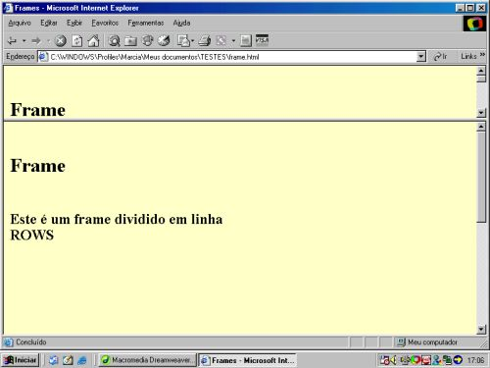

Criado este frame você pode criar outro frame em coluna.
Exemplo:
<html>
<head>
<title>Exemplo de Frame </title>
</head>
<frameset rows=”20%,80%”>
<frame src=”pagina1.html”>
<frameset cols=”20%,80%”>
<frame src=”pagina3.html”>
<frame src=”pagina2.html” NAME=principal>
<noframe>
</noframe>
</frameset>
</frameset>
<body>
</body>
</html>
Veja como ficaria sua página:
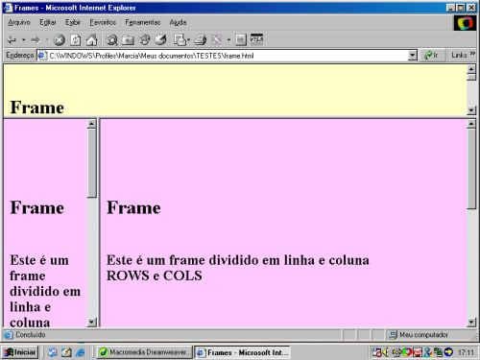
Agora iremos fazer os links. Abra as páginas: pagina1.html e pagina3.html e acrescente:
<a href=”pagina4.html” target=”principal”>Link 01</a><br>
<a href=”pagina5.html” target=”principal”>Link 02</a><br>

7. – ÂNCORA NOMINADA:

A âncora nominada é utilizada para definir o ponto de chegada do documento, ou seja, se sua página for longa e você deseja que o usuário quando chegar ao final da página , volte ao topo da mesma sem ter que utilizar a barra de rolagem, ou para o usuário ir a um determinado item de uma outra página de seu site você irá utilizar a âncora.

OBS: Poderá ser utilizado um texto ou uma imagem para determinar a âncora.

Redirecionar para um ponto qualquer da mesma página, digite no local desejado (se for para o topo da página, você poderá digitar o código antes da tag <body>):

<a name=”nomedaancora”></a>

Digite no local onde você deseja que a página retorne para outro ponto da mesma, ou seja, no corpo da página depois do <body>.

<a href=”#nomedaancora”>Retornar ao início</a>

Utilizando uma imagem como âncora:

<a href=”#nomedaancora”><img src=”nomedaimagem.jpg”></a>

Para ir a outra página:

<a href=”nomedapagina.html#nomedaancora”>Outra página</a>

Utilizando uma imagem como âncora:

<a href=”nomedapagina.html#nomedaancora”>
<img src=”nomedaimagem.jpg”)</a>

OBS: Nesta outra página você deverá colocar a âncora nominada, no local onde você desejar que o usuário se direcione. Digite no local desejado:

<a name=”nomedaancora”></a>

8. – FOLHA DE ESTILO:

Você pode personalizar sua página utilizando a folha de estilo que permitirá a você definir a fonte, cor e tamanho de toda sua página,quando se tratar de um texto longo.
Após a TAG <head> digite:

<style type=”text/css”>
body{font:14pt verdana}
h3{color:#6666ff}
.destaque{color:#ff0000}
</style>

No decorrer do seu texto você só precisará acrescentar a TAG: <span class="destaque">...</span> , quando precisar realçar alguma palavra.Quanto à formação de fonte, estilo de fonte e a cor do cabeçalho, já estão personalizados. Seu texto ficaria parecido com o exemplo abaixo:

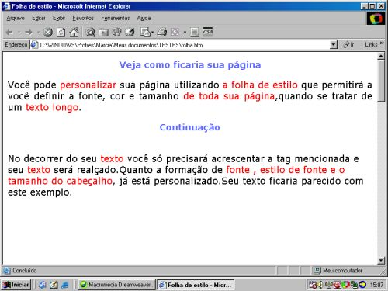

9. – ADICIONANDO MÚSICA:

Para se inserir uma música no site, digite antes da tag </head> a tag: <bgsound src=”nomedoarquivo.mid” (ou .wav)>
Ou utilize a mesma tag e no lugar do: ”nomedoarquivo. mid”, coloque o endereço da URL do site de música.
Exemplo:

<bgsound src=”http://www.nomedosite/nomedamusica.mid” >

Utilizando esta tag não aparecerá nenhum reprodutor(display).
Para que a música toque várias vezes acrescente: loop="-1"
Exemplo:
<bgsound src=”nomedoarquivo.mid” loop=”-1”

Outra forma seria colocar a tag: <embed src="nomedoarquivo.mid" autostart="true" Loop="1">, onde aparecerá um reprodutor(display)no local que você desejar dentro da tag <body>.
Ou utilize a mesma tag e no lugar do: ”nomedoarquivo. mid”, coloque o endereço da URL do site de música.

Exemplo:
<embed src="http://www.nomedosite/nomedamusica.mid" autostart="true" Loop="1">

Veja um exemplo do display

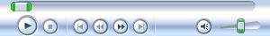

10. – ADICIONANDO TEXTO ANIMADO (MARQUEE):

Para se colocar um texto animado será utilizado a tag: <marquee></marquee> e o texto irá rolar da direita para a esquerda. Para que o texto role da esquerda para a direita acrescente direction="right". Para que o texto role de baixo para cima acrescente direction=”up”. Para que o texto role de cima para baixo acrescente direction=”down”.
Utilizando o “up” ou “down”, os mesmos podem ser definidos a altura: height=”valor” e a largura: width=”valor”
OBS: Efeito visualizado somente no Internet Explorer.

Exemplo:

<marquee> digite seu texto</marquee>

<marquee direction="right"> digite seu texto</marquee>

<marquee direction=”up” height=”30” width=”100”>digite seu texto</marquee>

Seus atributos são:

BEHAVIOR="valor" - Define o tipo de comportamento.

“Alternate” - o texto rola até o canto esquerdo e volta.
“Slide” - o texto rola até o canto direito e para.

Exemplo:

<marquee behavior="alternate">digite seu texto</marquee>

<marquee behavior="slide">digite seu texto</marquee>

SCROLLDELAY="valor" - define a velocidade.

Exemplo:

<marquee scrolldelay=”300”>digite seu texto</marquee>

OBS: O texto pode ser formatado e o marquee poderá ser alinhado. O texto poderá ser substituído por uma imagem.

Veja alguns exemplos:

<p><marquee>Exemplo de texto animado</marquee>

<p><marquee direction="right"><font size="3"color="#ff00cc" face="Comic Sans MS">Exemplo de texto animado</font></marquee></p>

<p><marquee align="middle" behavior="slide" bgcolor="#C0C0C0"><font size="5"color="#ffcc00" face="Lucida Console">Exemplo de texto animado </font></marquee></p>

<p><marquee align="bottom" behavior="alternate" bgcolor="#FFFFFF"><font size="4"color="#cc0000" face="Monotype Corsiva">Exemplo de texto animado</font></marquee></p>

<p><p align="center"><marquee><img src=”nomedaimagem.jpg”> </marquee></p>

<p><p align="right"><marquee bgcolor="#FFFF99" width="350" height="30" behavior="alternate"><font size="6"color="#ffccff" face="Monotype Corsiva">Exemplo de texto animado</font></marquee>
</p>

<p><marquee bgcolor="#66CCFF" width="400" height="30" behavior="alternate" scrolldelay="300">Exemplo de texto animado</marquee></p>

11. – CARACTERES ESPECIAIS:

Para garantir que sua página seja visualizada sem nenhum problema, em qualquer idioma, equipamento ou sistema operacional na Web, a linguagem HTML possui uma codificação para caracteres especiais.

Cada caracteres deve ser apresentado da seguinte forma: um caracteres (&) inicial, um número ou um código especial correspondente ao caractere desejado, e um caracteres (;) final (ponto-e-vírgula é obrigatório).

Exemplo: Para escrever a palavra você, digite: voc&ecirc;

ENTIDADE | CARACTER | ENTIDADE | CARACTER
&aacute; | á | &Aacute; | Á
&acirc; | â | &Acirc; | Â
&agrave; | à | &Agrave; | À
&atilde; | ã | &Atilde; | Ã
&ccedil; | ç | &Ccedil; | Ç
&eacute; | é | &Eacute; | É
&ecirc; | ê | &Ecirc; | Ê
&iacute; | í | &Iacute; | Í
&oacute; | ó | &Oacute; | Ó
&ocirc; | ô | &Ocirc; | Ô
&otilde; | õ | &Otilde; | Õ
&uacute; | ú | &Uacute; | Ú
&uuml; | ü | &Uuml; | Ü

12. – DICAS IMPORTANTES:

Podemos criar páginas com ótima estrutura e bom acabamento. Associando-se folhas de estilo e funções em linguagem de script, o documento ganha grande capacidade dinâmica e interativa.
Contudo, muitas vezes um trabalho requintado e impressionante pode ser perdido pela inobservância de alguns aspectos importantes, relativos ao meio através do qual essas informações serão apresentadas. Outras vezes, o problema pode estar no uso exagerado ou mal adequado de algum recurso.
Antes de iniciar um projeto do site, você deverá observar alguns detalhes importantes:
1 – Procure colocar informações claras e objetivas.
2 – Evite excessos de recursos.
3 – Procure deixar um visual equilibrado.
4 – Evite criar páginas muito longas.
5 – Procure usar imagens pequenas para evitar a demora da visualização da página.
6 – Faça um teste do site através do seu browser, para verificar se tudo está funcionando assim como: os hiperlinks, as páginas e etc... antes de enviá-los para o seu servidor.

OBS: Se seu trabalho será distribuído pela internet, é preciso tentar conhecer o tipo de equipamento que seu público poderá estar usando. Não se surpreenda se um número muito grande esteja usando um 486 a 66 MHz, com 8 Mbytes de memória, sobrecarregado com uma versão recente e pesada de um navegador e sistema operacional. Procure ser simples, não abusando dos recursos de scripts. Afinal o que você quer é que seu trabalho seja visto.

Publicar sua Web

Publicar uma Web é basicamente copiar os arquivos do site para o servidor que poderá ser o seu próprio provedor de acesso ou um outro que preste serviço de hospedagem.
Existem alguns provedores que liberam um determinado espaço gratuitamente, para que você possa ter sua Home Page publicada.
A diferença entre um serviço pago e um gratuito, é que no serviço gratuito você não poderá registrar o site como um domínio seu (exemplo: www.cadex.com.br ), você terá que usar o nome do prestador do serviço (exemplo: www.prestadordeservico.com.br/cadex.
Através do site http://registro.br você consegue se cadastrar no sistema, registrar domínios, fazer pesquisas e obter informações e estatísticas, porém, o registro de domínios acarretará em custos e se seu objetivo não é investir, a solução é fazer um cadastro gratuito.
Há vários servidores gratuitos na Internet como o Terravista em português, que pode ser acessado pelo endereço www.terravista.pt ou o Geocities, este em inglês que pode ser acessado pelo endereço www.geocities.com.
Outro serviço interessante que poderá te oferecer vários serviços é o HPG que pode ser acessado pelo endereço www.hpg.com.br.
Após fazer o seu cadastro você receberá um nome de usuário e uma senha (palavra chave) que serão utilizados para que você possa fazer acesso ao seu espaço e transferir seus arquivos.
Para a transferência de arquivos você precisará ter conhecimento em FTP ou algum software que utilize este protocolo. Atualmente existem bons softwares de FTP como o Cuteftp e WSFTP que fazem a transferência de arquivos de forma gráfica, do mesmo modo como você manipula seus arquivos no Windows Explorer.
Um hospedador que não requer FTP é o http://vila.bol.com.br/index.html é gratuito, basta se cadastrar e colocar seu site na Internet.

Serviço de busca

Depois do site pronto e publicado, você precisa cadastrar o site em serviços de busca para que ele entre na lista de sites do sistema de procura, para que outros internautas possam acesa-lo.
Abaixo fornecemos alguns sites de busca onde você poderá incluir seu site:

www.cade.com.br
www.achei.com.br
www.yahoo.com.br
www.google.com.br
www.radar.com.br
www.encontrei.com.br
www.aonde.com.br

CADEX INFORMA.

Solicite ao nosso suporte on-line o teste de qualificação de conclusão on-line do curso.
Você poderá criar um Website baseado no conteúdo do curso, com um tema que desejar, publique em um servidor (pago ou gratuito) e nos envie o endereço da URL. A aprovação do projeto será exposta em nosso mural com o título de reconhecimento e certificado on-line de conclusão e divulgação do seu Website, destinados para trabalhos de aperfeiçoamento de alunos do CADEX.

